**Кризис 7 лет**

Переломным моментом в жизни каждого ребенка является кризис 7-летнего возраста. Этот период характеризуется определенными симптомами, далеко не всегда приятными для родителей. Возрастная психология занимается изучением данного вопроса уже много десятилетий и добилась некоторых успехов. В этом возрасте у детей появляется острая потребность вести себя как взрослые, одеваться как старшие, принимать решения самостоятельно. Психологи установили, что основной причиной кризиса является личностное развитие ребенка, а также появление самопознания.

**Кризис имеет свои проявления:**

* Потеря непосредственности. Дети начинают задумываться о значении каждого своего действия перед тем, как его совершить. Детская непосредственность исчезает.
* Манерничание. Ребенок начинает стараться показаться строгим и умным, у него появляются секреты от родителей. Копирование поведения взрослых первое время бывает театральным и показным.
* 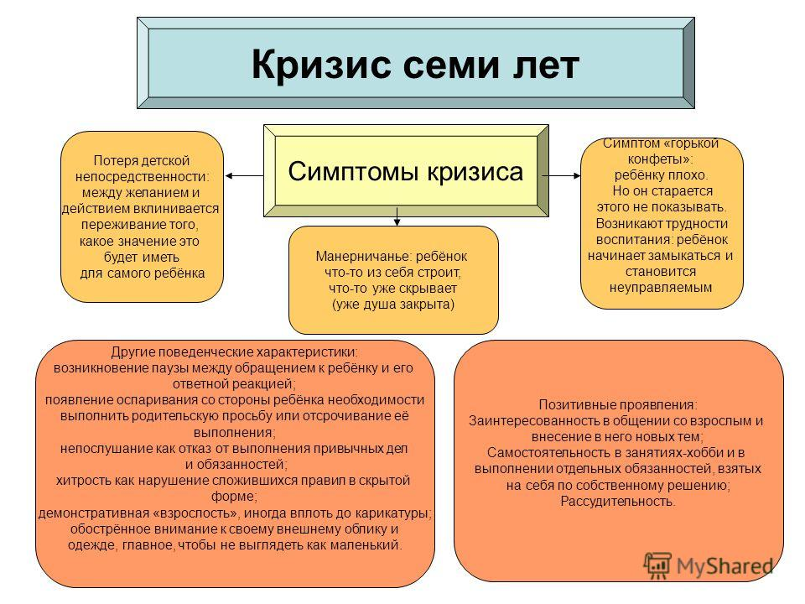"Горькая конфета" - в 7 лет ребенок старается скрывать от взрослых, когда ему плохо.

**Вы можете столкнуться с такими признаками кризиса 7 лет:**

* нелепым вредным поведением;
* искусственной наигранностью;
* плохой усидчивостью и вертлявостью;
* во время кризиса 7 лет дети начинают паясничать и передразнивать родителей;
* одним из признаков кризиса 7 лет является привлечение к себе внимания с помощью клоунады.

**Во время кризиса 7 лет вышеописанные признаки сопровождаются следующими эмоциональными и поведенческими особенностями:**

* быстрая утомляемость;
* вспыльчивость и раздражительность;
* рассеянность и как следствие, плохая успеваемость;
* замкнутость и застенчивость либо, наоборот – агрессивность;
* поиск авторитета – именно в кризис 7 лет у ваших чад появляются друзья старшего возраста в основном забияки и хулиганы;
* в поисках своего места, многие дети во время кризиса 7 лет начинают заискивать перед старшими и кляузничать на сверстников;
* в период становления многим детям свойственно недооценивать себя и сравнивать с остальными.

**Как общаться с ребенком, проходящим кризис 7 лет?**

Необходимо знать, что главной, принципиально новой потребностью ребенка в этот периодстановится уважение. Детям в этот момент просто необходимо чувствовать, что его уважают, относятся к нему, как ко взрослому и признают его независимость. Если эта главная потребность в общении с 7-летним ребёнком будет проигнорирована, то понимания в отношениях с ним ждать уже не приходится.

**Несколько советов родителям:**

* не применяйте тон приказа и назидания, этим Вы ровным счетом ничего не добьетесь;
* если Вы чувствуете, что скандалы с ребенком становятся все чаще и чаще – отдохните друг от друга;
* сохраняйте долю оптимизма и юмора в общении с ребенком;
* если указываете на ошибки ребенка, проанализируйте вместе причины этих ошибок и обсудите способы по их исправлению и выразите уверенность, что у него всё получится;
* старайтесь быть более внимательными к своему ребенку, проявляйте больше любви, тепла, ласки, чаще говорите ему, что вы его любите и скучаете без него;
* придумывайте различные поручения, игры-задания;
* занимайте ребенка продуктивными видами деятельности – делайте с ним различные поделки, оценивайте результаты, хвалите его;
* также полезными будут занятия, направленные на формирование самостоятельности, умение принимать решения, самоконтроль;
* старайтесь проявлять внимание к внутреннему миру ребенка, разговаривать с ним, как со взрослым;
* если ребенок капризничает, не надо вступать с ним в пререкания, навязывать своё мнение, угрожать наказаниями. Лучше взять тайм-аут и на время прекратить общение, а потом просто не вспоминать о произошедшем.
* не забывайте о тихих беседах перед сном, вечерних разговорах, обсуждениях дневных событий.
* Если Вы будете использовать хотя бы некоторые из приведенных здесь рекомендаций, Вы сможете преодолеть негативные проявления «кризиса 7 лет» и с честью выйти из этого одинаково сложного и для ребенка, и для родителей периода.